
İ.Ü. MÜHENDİSLİK FAK. BİLGİSAYAR MÜHENDİSLİĞİ BÖLÜMÜ
Algoritma Analizi Dersi Vize Sınavı 10/04/2017

Önemli: Sınav süresi 80 Dakikadır. Sınav süresi boyunca öğrenci kimliğinizi veya nüfus cüzdanınızı masanın üzerinde bulundurunuz. Cep telefonlarınızı kapatınız. Sınav sorumlularının talimatlarına uyunuz. Sınav başlangıcından itibaren ilk 15 dakikada sınavı terk etmeyiniz.

Adı:  Soyadı:  No:  İmza: | Toplam:
Adı:  Soyadı:  No:  İmza: | C1)
Adı:  Soyadı:  No:  İmza: | C2)
Adı:  Soyadı:  No:  İmza: | C3)
Adı:  Soyadı:  No:  İmza: | C4)
Adı:  Soyadı:  No:  İmza: | C5)
Adı:  Soyadı:  No:  İmza: | C6)

SORULAR
S.1) (5p) Algoritma tasarım tekniklerinden beş tanesini yazınız.

S-2) (10p) İkili arama ağacına 3, 7, 8, 10, 11, 17, 19, 20, 21 verilerini geliş sırasına göre yerleştiriniz. Elde etmiş olduğunuz ikili arama ağacı hakkında yorumunuz nedir? Yazınız

S.3) (16p) Aşağıda verilen bağıntıların asimptotik davranışlarına göre yavaştan-hızlıya doğru (küçükten-büyüğe) sıralayınız.
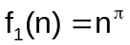, 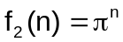, 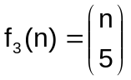, 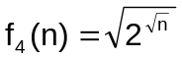, 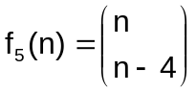, 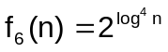, 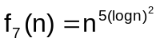, 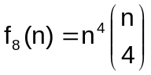

S.4) (10p+20p) A, B ve C sayıları ikili tabanda n-bitlik sayılardır.
ZZZZZZ(A,B,n)
- C=sıfır(n+1) ▷ sıfır(k) komutu k elemanlık bir dizi oluşturmakta ve
▷ değerlerini sıfır yapmaktadır.
- T ← 0
- i←1,…, n
- d ← A[i]+B[i]+T
- C[i] ← ÖnemsizBit(d)
- T ← ÖnemliBit(d)
- C[n+1] ← T
- Sonuç ← C

- ZZZZZZ(A,B,n) algoritmasının A=100010110101 ve B= 101100101110 sayıları için elde edeceği C sayısını elde ediniz. ZZZZZZ(A,B,n) algoritmasının yapmış olduğu işi elde ediniz.

- ZZZZZZ(A,B,n) algoritmasının karmaşıklığını elde ediniz.

S-5) (10p+10p) Aşağıda verilen tekrarlı bağıntıları çözünüz.
- 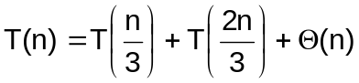

- 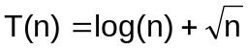

S.6) (20p) SagKay(x) fonksiyonu x sayısını (x sayısı ikili tabanda yazılmış bir sayıdır) 1-bit sağa kaydırmaktadır ve Ondalık(y) fonksiyonu da parametre olarak gelen y sayısını onluk tabana dönüştüren fonksiyondur. B dizisinde n tane sayı vardır. Mod, Bölme, Çıkarma işlemlerini kullanmadan B dizisi içerisinde yer alan sayıların 4 sayısına bölünmesinde elde edilen bölümleri (sonuçları) bulan algoritmayı yazınız.

